Opción 1

Plan de Cooperación Misionera 2021
Llevaremos a cabo la colecta del Plan de Cooperación Misionera el fin de semana del 7 y 8 de agosto de 2021. Los misioneros no pueden estar con nosotros debido a la pandemia global. En cambio, estamos aprendiendo virtualmente sobre las 104 causas misioneras que se beneficiarán de la colecta. A continuación, hay información sobre solo tres de estos grupos:

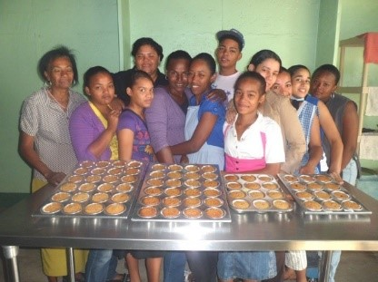
Los miembros de la Congregación del Espíritu Santo van hacia aquellas personas que no han escuchado el mensaje del Evangelio y cuyas necesidades son las más grandes. El padre espiritano Donald McEachin ministra en una parroquia en San Juan de la Maguana, República Dominicana. Para abordar el desempleo rampante, el padre Don estableció una escuela de capacitación laboral. La Escuela Técnica Profesional San Miguel Arcángel ofrece cursos en procesamiento de datos informáticos, procesamiento de texto, costura, capacitación para salones de belleza y repostería. Ahora es una de las tres principales escuelas de capacitación profesional en República Dominicana, y la única que no cobra colegiatura.

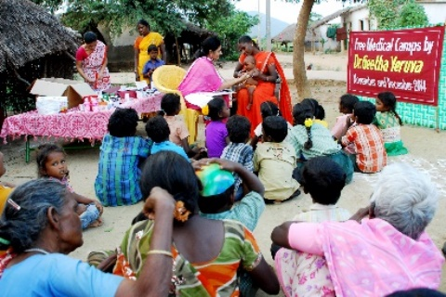
La Fundación para Niños Necesitados (Foundation for Children in Need) es una organización laica católica con base en Arlington Heights, Illinois. El Dr. Geetha Yeruva y el Sr. Tom Chitta la establecieron para trabajar en los pueblos del interior del sur de la India. La fundación ha construido varias escuelas, hogares de internados, un centro de salud comunitario y un hogar para personas mayores. Ellos proveen revisiones médicas gratuitas y medicamentos a miles de personas. En el centro de la misión de la fundación está la educación. Ofrecer educación a una persona cambia la trayectoria de su vida, así también las clases de educación para la salud que el Dr. Geetha conduce para niñas adolescentes.

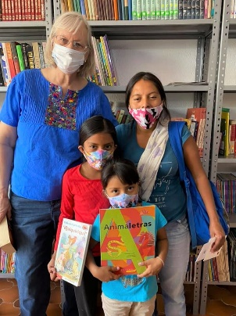
Las Hermanas de San Francisco, con su Casa Madre en Tiffin, Ohio, trabajan para difundir el Evangelio y fortalecer la fe católica a través de ministerios de evangelización, cuidado pastoral, educación, ministerio de cárceles, servicios de emergencia y cuidado de la salud. En su misión de Cuernavaca, México, la pobreza es generalizada. Es común ver a niños tan pequeños como de cinco años vendiendo chicle o baratijas para poder tener alimentos para el día. No hace mucho, una hermana visitó un hogar donde el bebé estaba durmiendo en una caja de cartón. Ella preguntó por qué no estaban sus camas; la familia dijo que tuvieron que vender sus camas para poder comprar comida. Las hermanas proveen diferentes tipos de asistencia para las familias necesitadas. Puede ser cualquier cosa desde una comida hasta un par de zapatos hasta un pequeño préstamo sin intereses. También ofrecen a los niños la oportunidad de recibir apoyo educativo y tutoría.
Por favor oren por estas y más causas misioneras compartiendo el Pan de la Vida con las comunidades alrededor del mundo. Las iglesias locales no pueden sostener estos ministerios por sí solas. Así que, si pueden, por favor coloquen dinero en efectivo o un cheque, a nombre de nuestra parroquia, en la cesta de la segunda colecta. O pueden donar en línea, usando una tarjeta de crédito en www.WeAreMissionary.org/give. Cada donación será distribuida uniformemente a todas las 104 causas misioneras participantes.

Opción 2
Plan de Cooperación Misionera 2021
La colecta del Plan de Cooperación Misionera tomará lugar el fin de semana del 7 y 8 de agosto de 2021. Los oradores misioneros no pueden estar con nosotros debido a la pandemia global. En cambio, estamos aprendiendo virtualmente sobre las 104 causas misioneras que beneficiarán. A continuación, hay información sobre solo tres de los grupos:

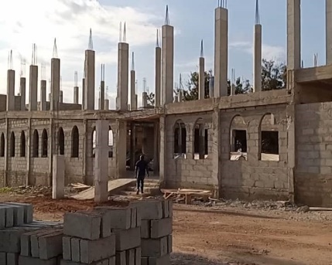
La Diócesis de Obuasi, en Ghana, es predominantemente una diócesis rural con una red pobre de carreteras y las personas son campesinos que viven al día. Aunque la diócesis tiene 41 parroquias, también hay más de 400 iglesias misioneras ubicadas en comunidades remotas. La diócesis todavía no es autosuficiente ya que los costos de evangelización y ministerio pastoral son significativos:
- La formación y capacitación de cada seminarista cuesta $1,500
- Capacitar a cada catequista cuesta $500
- Capacitar a cada maestro de la escuela dominical cuesta $200
- Perforar cada pozo para las iglesias misioneras cuesta $5,000
- Reparar el techo de una iglesia misionera cuesta por lo menos $10,000. ¡Demasiadas iglesias misioneras celebran la misa debajo de un árbol!
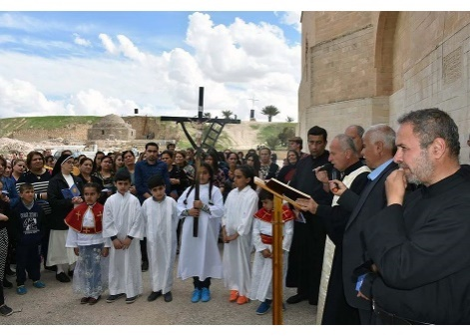
El Instituto del Verbo Encarnado es una congregación religiosa de hombres presente en 40 países. Los sacerdotes del Verbo Encarnado proveen hogares para los niños pobres y abandonados y administran escuelas e instituciones educativas en zonas rurales. Una de sus misiones más desafiantes es en Irak. Después de llegar allí en 2010, el padre Luis Montes se hizo consciente de la opresión sin fin de los cristianos. Ha habido aproximadamente veinte ataques por mes durante muchos años. El padre Montes buscó crear una página de Facebook, “Amigos de Irak”, como un espacio para la oración, divulgar información sobre la persecución y recibir donaciones. Debido a esta página él ha recibido suficientes donaciones para construir un campo de refugiados para cristianos en Bagdad que ahora es usado para celebrar la misa del domingo, orar durante los días de semana y unir a la comunidad.

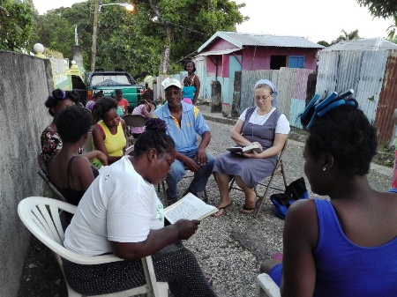
Las Hermanas Misioneras del Espíritu Santo (Holy Spirit Missionary Sisters) viven y trabajan en más de 50 países. Las hermanas trabajan con los pobres y marginados; entre aquellos cuyas circunstancias de vida hacen difícil conocer y creer en el amor de Dios por ellos. Una misión en particular que necesita ayuda está en Morant Bay, St. Thomas Civil Parish en Jamaica. La hermana Barbara trabaja con muchas mujeres de la tercera edad que viven solas y muchas mujeres más jóvenes con niños pequeños que viven en chozas pequeñas con frecuencia sin electricidad, agua corriente y alimentos o medicamentos adecuados. La hermana Barbara trata de ayudar con algunas de sus necesidades básicas, como alimentos o materiales para techos para evitar que el agua de la lluvia se filtre dentro de su ‘refugio’. Ella también dedica un tiempo considerable a capacitar a mujeres locales como asistentes de catequista para compartir el Evangelio con mujeres y niños en las zonas más abandonadas.

Por favor oren por estas y más causas misioneras compartiendo el Pan de la Vida alrededor del mundo. Las iglesias locales no pueden sostener estos ministerios por sí solas. Así que, si pueden, por favor coloquen dinero en efectivo o un cheque, a nombre de nuestra parroquia, en la cesta de la segunda colecta. O pueden donar en línea, usando una tarjeta de crédito en www.WeAreMissionary.org/give. Cada donación será distribuida uniformemente a todas las 104 causas misioneras participantes.

Opción 3
Plan de Cooperación Misionera 2021
El fin de semana de la colecta del Plan de Cooperación Misionera es el 7 y 8 de agosto de 2021. Los misioneros no pueden estar con nosotros debido a la pandemia global. En cambio, aprenderemos virtualmente sobre las 104 causas misioneras que se beneficiarán de la colecta. A continuación, hay información sobre solo tres de estos grupos:
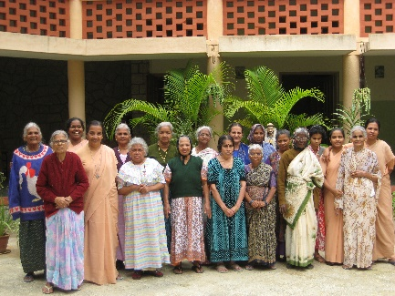
Las Hermanas Escolares de San Francisco son una comunidad internacional que, por casi 150 años, se esfuerza por ser el Rostro de Jesús para personas de todas las edades y habilidades a través de ministerios en educación, cuidado de la salud, cuidado pastoral y servicios sociales. Una misión en particular en Bangalore, India incluye el Hogar Asha Bhavan, donde se les da un lugar seguro a mujeres de la tercera edad que han sido abandonadas, para vivir con dignidad y amor. Las Hermanas proveen alimentos nutritivos, servicios médicos y cuidado compasivo a aproximadamente 24 mujeres indigentes en su mayoría de la tercera edad que han sido abandonadas por sus familias. Muchas están postradas en cama, discapacitadas mentalmente o están extremadamente frágiles en mente y espíritu. Las hermanas ofrecen a estas mujeres ayuda y esperanza, permitiéndoles recuperar no solamente su salud, sino también su sentido de autoestima y autorrespeto.

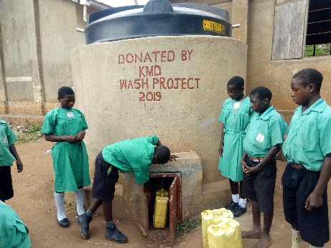
La Diócesis de Kiyinda-Mityana está ubicada en una región rural de Uganda. La diócesis comenzará a celebrar próximamente su 40 aniversario. Una meta importante para este año es proveer agua potable a todas las regiones. La diócesis ya ha comenzado a distribuir pequeños recipientes para el agua a varios hogares para el almacenamiento de agua potable. Así mismo, la diócesis tiene la intención de proveer tanques de polifibra a todas las escuelas católicas diocesanas. Los filtros hacen que sea más seguro el consumo ya que el agua de lluvia es una fuente probada de agua limpia y segura. Muchas fuentes de agua localizadas en las zonas bajas se contaminan en la temporada de lluvias. Esto garantizará el acceso a agua limpia y segura y a prácticas de higiene como el lavado frecuente de las manos.
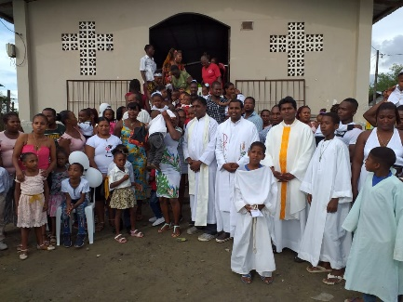
Los Misioneros de San Francisco De Sales recientemente iniciaron una nueva misión en Ecuador dentro el Vicariato Apostólico de Esmeraldas. Miles de católicos residen en Ecuador, repartidos en una amplia zona geográfica con pocas carreteras. La gente de esta región es en gran parte de ascendencia africana o indígena y la mayoría no tienen la oportunidad de practicar su fe debido a la escasez de sacerdotes y edificaciones eclesiásticas. El Vicariato está dividido en “subestaciones”, y muchas tienen iglesias en mal estado con techos o paredes que faltan o carente de ventanas que dejan a los edificios inseguros. Las misas se llevan a cabo en casas donde hay poco espacio para los fieles. Esto ha resultado en que muchas personas se aparten de la fe. A pesar de los obstáculos, en 2020 los misioneros bautizaron a 192 niños y dieron la Primera Comunión a otros 112.
Por favor oren por estas y más causas misioneras compartiendo el Pan de la Vida alrededor del mundo. Las iglesias locales no pueden sostener estos ministerios por sí solas. Así que, si pueden, por favor coloquen dinero en efectivo o un cheque, a nombre de nuestra parroquia, en la cesta de la segunda colecta. O pueden donar en línea, usando una tarjeta de crédito en www.WeAreMissionary.org/give. Cada donación será distribuida uniformemente a todas las 104 causas misioneras participantes.

